Studietur til Bergen 18 og 19 mars 2014
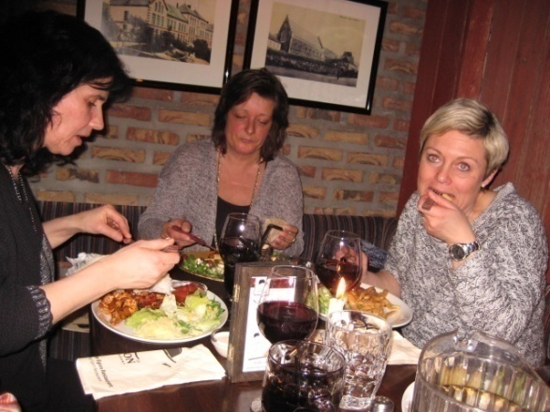
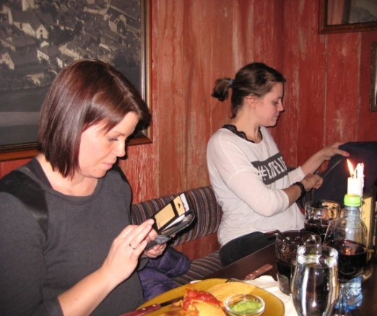
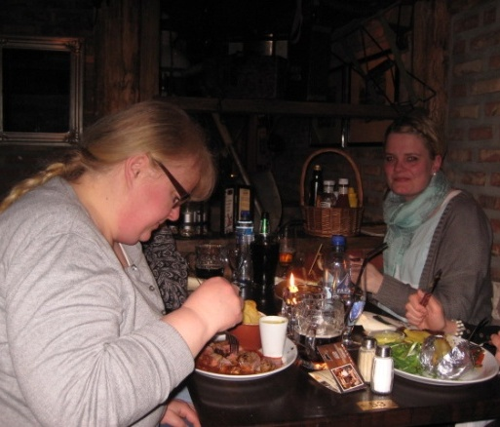
Me møttest til middag og sosialt samvær på Egon Bristol etter at me hadde sjekka inn på hotellet. God mat og god stemning.
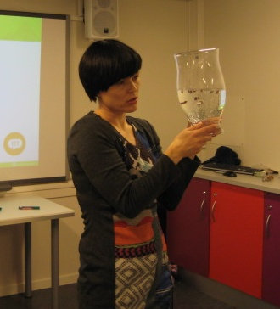
Dagen etter var det førelesning på Vil Vite- senteret. Kurshaldar var Birthe Hodnekvam som arbeider med Nysgjerrigepermetoden, som går på korleis få barn engasjert og nysgjerrige.
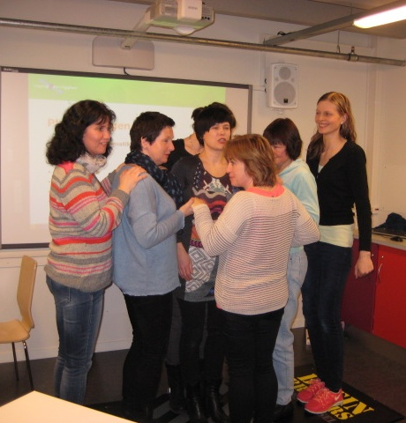
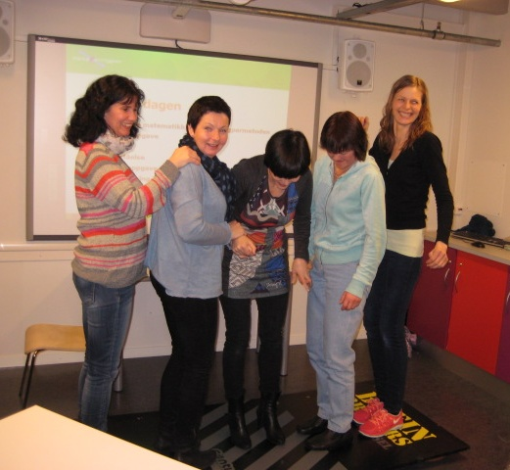
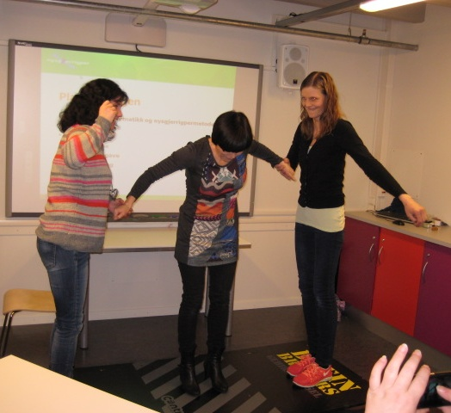
Eksperiment: Rosiner i farris: Tøm ei flaske farris oppi eit stort glas. Slepp oppi 10 rosiner. Kva trur du vil skje med rosinene?
Eksperiment: Blås opp seks ballongar, slik at dei har same storleik. Fordel ballongane så jamt du klarer under ei plate. (Det går ann å bruke eit bord som ein snur på hovud). To og to forsøkspersonar går så forsiktig oppå. Kor mange personar klarer ballongane å bere?
Eksperiment: Kva bleietype kan halde på mest mogleg vatten? Kvar gruppe fekk kvar si bleietype som me så skulle fylle med vatten.
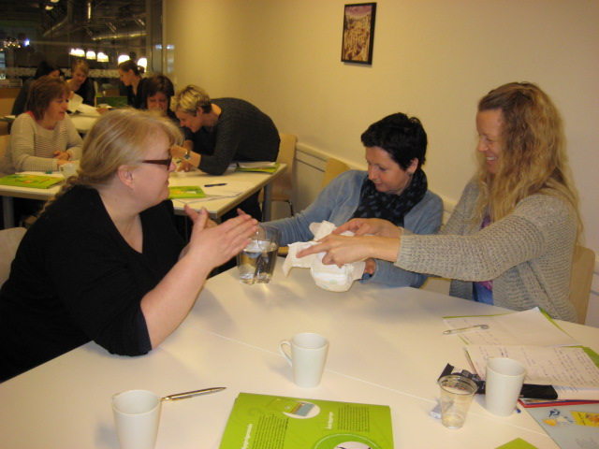
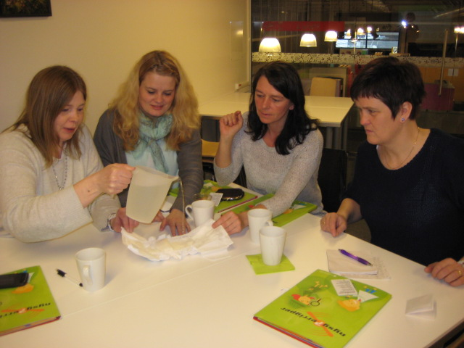
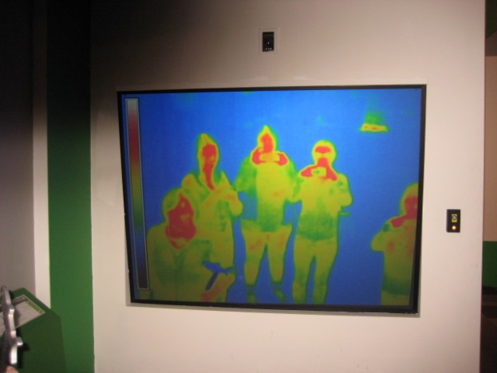
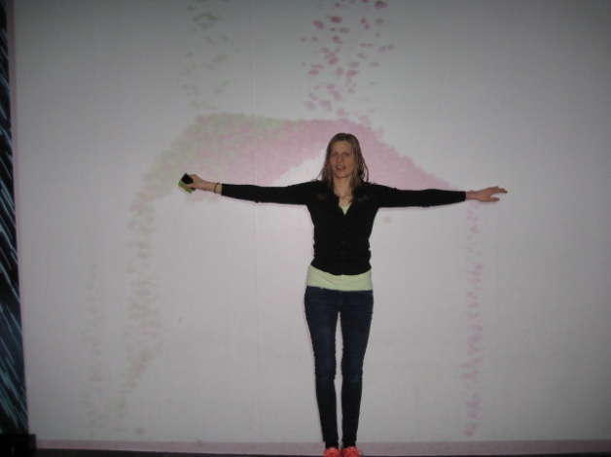
Etter lunsj på ”Vil Spise” kunne me gå å sjå oss om kring inne på Vil Vite. Vil Vite er eit stort opplevings- og vitskapsenter for heile familien.
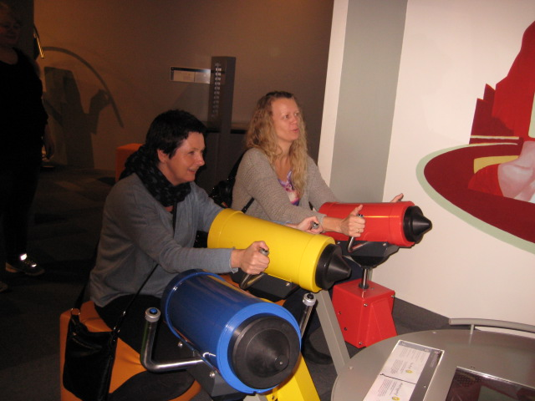
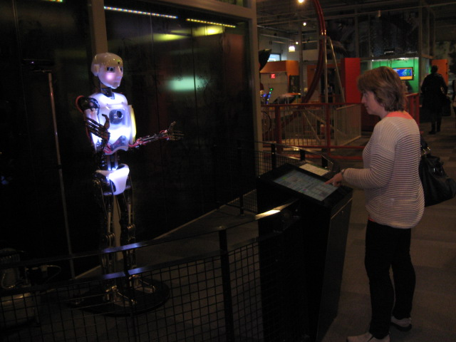
Store sandkorn kjem rennande, kor mange klarer du å samle? Kroppsvarme: Kor er du kald og varm?
Hels på roboten. Skyt maling på veggen, og lag ditt eige kunstverk.
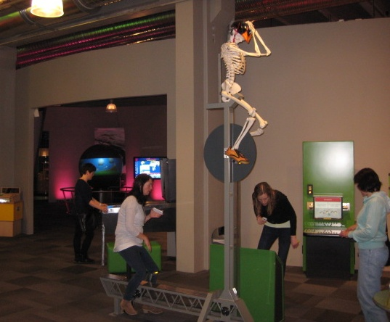
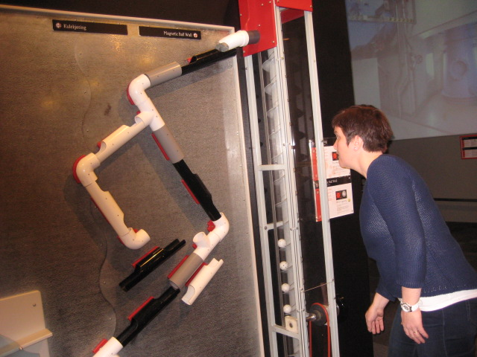
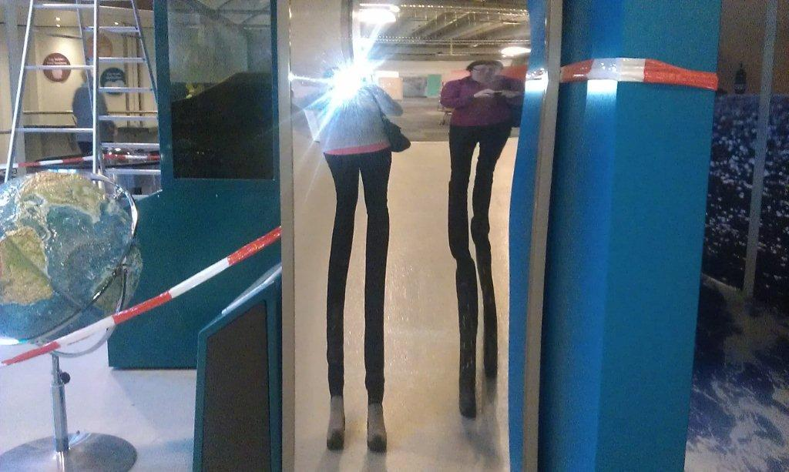
Magisk speil. Kor lang kuleløype klarer du å lage?
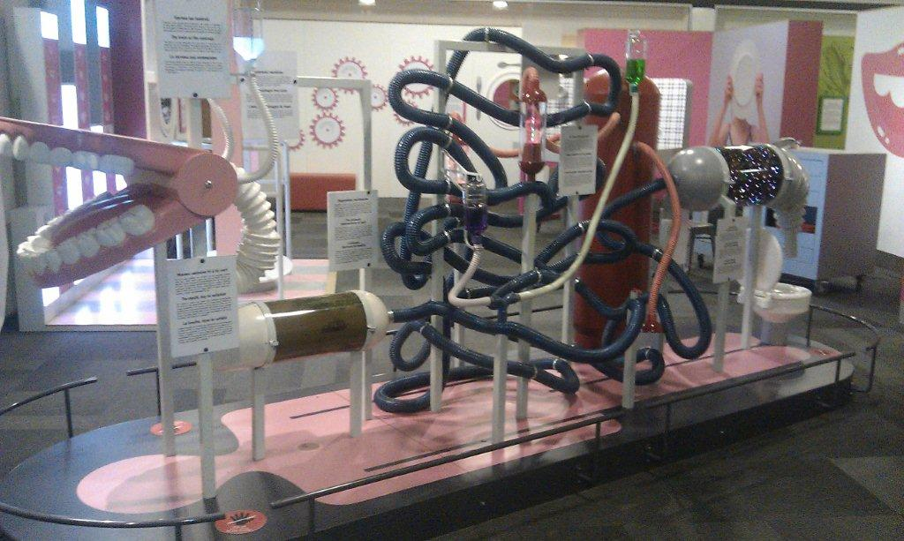
Kan du konkurrere med eit syklande skjelett? Slik ser det ut inni kroppen din.

